Коррекционно-развивающая программа для учащихся 9 «В» класса

Задания на период 06.04.2020 – 10.04.2020.

1. Задания на развитие мышления.
а) Соединяем не соединимое
Внимательно посмотрите на картинку, как связаны эти два абсолютно разных объекта? Напиши 4 предложения, как они могут быть связаны?
Например: кувшин опрокинулся и обрызгал ромашку молоком.

1)
2)
3)
4)

б) Придумайте свои оригинальные определения к предмету на картинке – что им можно делать? Напишите не менее 4 определений.
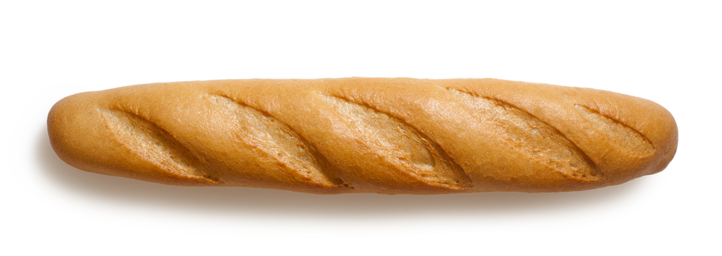

Задания на период 13.04.2020 – 17.04.2020.

1. Задания на развитие мышления.

а) Наведем порядок?!
Дело в том, что слова в известных пословицах и поговорках нарушили порядок. С нарушителями порядка будем бороться. Попробуйте расставить слова так, как им и положено стоять.

Ошибочный вариант | Правильный вариант
Еды, приходит, время, во, аппетит.
Вытащишь, не, труда, из, рыбку, пруда, без.
Отмерь, раз, а, раз, семь, отрежь, один.
И, кататься, саночки, любишь, возить, люби.
Ждут, не, семеро, одного.
Слово, кошке, и, приятно, доброе.
Сто, а, рублей, имей, не, имей, друзей, сто.
Падает, не, яблони, далеко, яблоко, от.
Течет, камень, не, вода, лежачий, под.
Осени, считают, по, цыплят.

б) Составим рассказ.
Дано три набора слов, нужно выбрать и с опорой на эти слова составить свой рассказ.
• Врач, светофор, наушники, лампа, мышка, журнал, фоторамка, экзамен, метель, скрепка.
• Подросток, лето, Луна, кнопка, расстояние, огонь, берег, ракета, рука.
• Василий Сергеевич, прыжок, самовар, зеркало, скорость, тоска, шар, список, театр.

Задания сдаются в формате фото-отчёта на почту: 24Crocus95@gmail.com.

Срок сдачи всех заданий: не позднее 15:00 пятницы 17.04.2020 г.

